Итоги
подготовки к осенне-зимнему периоду 2021-2022 годов.

Закончился период подготовки к работе в ОЗП 2021-2022 года. Согласно требований Правил подготовки организаций к отопительному сезону, его проведения и завершения, утвержденными постановлением Совета Министров Республики Беларусь от 14.05.2020 №286, паспорта готовности к работе в ОЗП должны быть оформлены до 30 сентября текущего года.
Под государственным энергетическим и газовым надзором в г. Поставы и Поставском районе состоит 92 потребителя тепловой энергии и 73 теплоисточника. 17 сентября 2021 г. было зарегистрировано 100 % паспортов готовности потребителей тепловой энергии и теплоисточников.
За период подготовки к отопительному периоду Поставской районной энергогазинспекцией Глубокского МрО филиала Госэнергогазнадзора по Витебской области проведено 15 мероприятий технологического (технического, поверочного) характера в отношении электро- и теплоустановок организаций, при которых были выявлены нарушения нормативных правовых актов, в том числе технических нормативных правовых актов, руководителям организаций были выданы требования (предписания) об их устранении. Все выявленные нарушения потребителями тепловой энергии устранены в полном объеме. Персонал Поставской районной энергогазинспекции принял участие в работе 92 комиссий по проверке готовности потребителей тепловой энергии, а так же в работе 73 комиссий по проверке готовности теплоисточников.
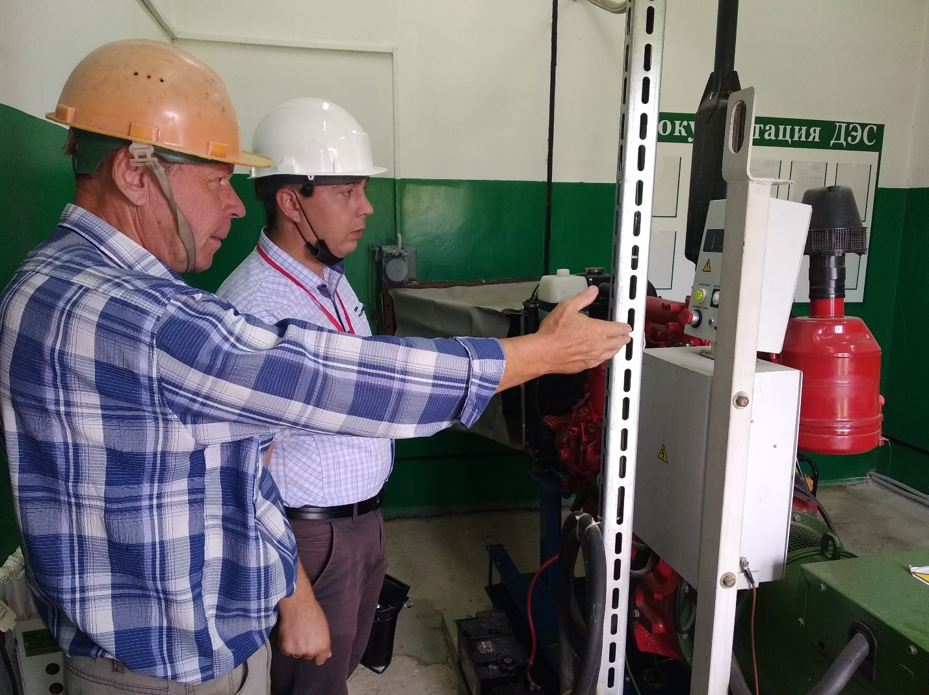
В период подготовки к отопительному периоду предприятиями Поставского района была проведена большая работа по обеспечению готовности к приему тепловой энергии, выполнению плановых ремонтов основного и вспомогательного тепломеханического оборудования, проведению промывок и испытаний систем теплопотребления, ремонт тепловой изоляции тепловых сетей, проверки технического состояния контрольно-измерительных приборов и систем автоматики. Однако анализируя подготовку к текущему отопительному сезону, хочется сказать, что подготовку объектов к зиме надо
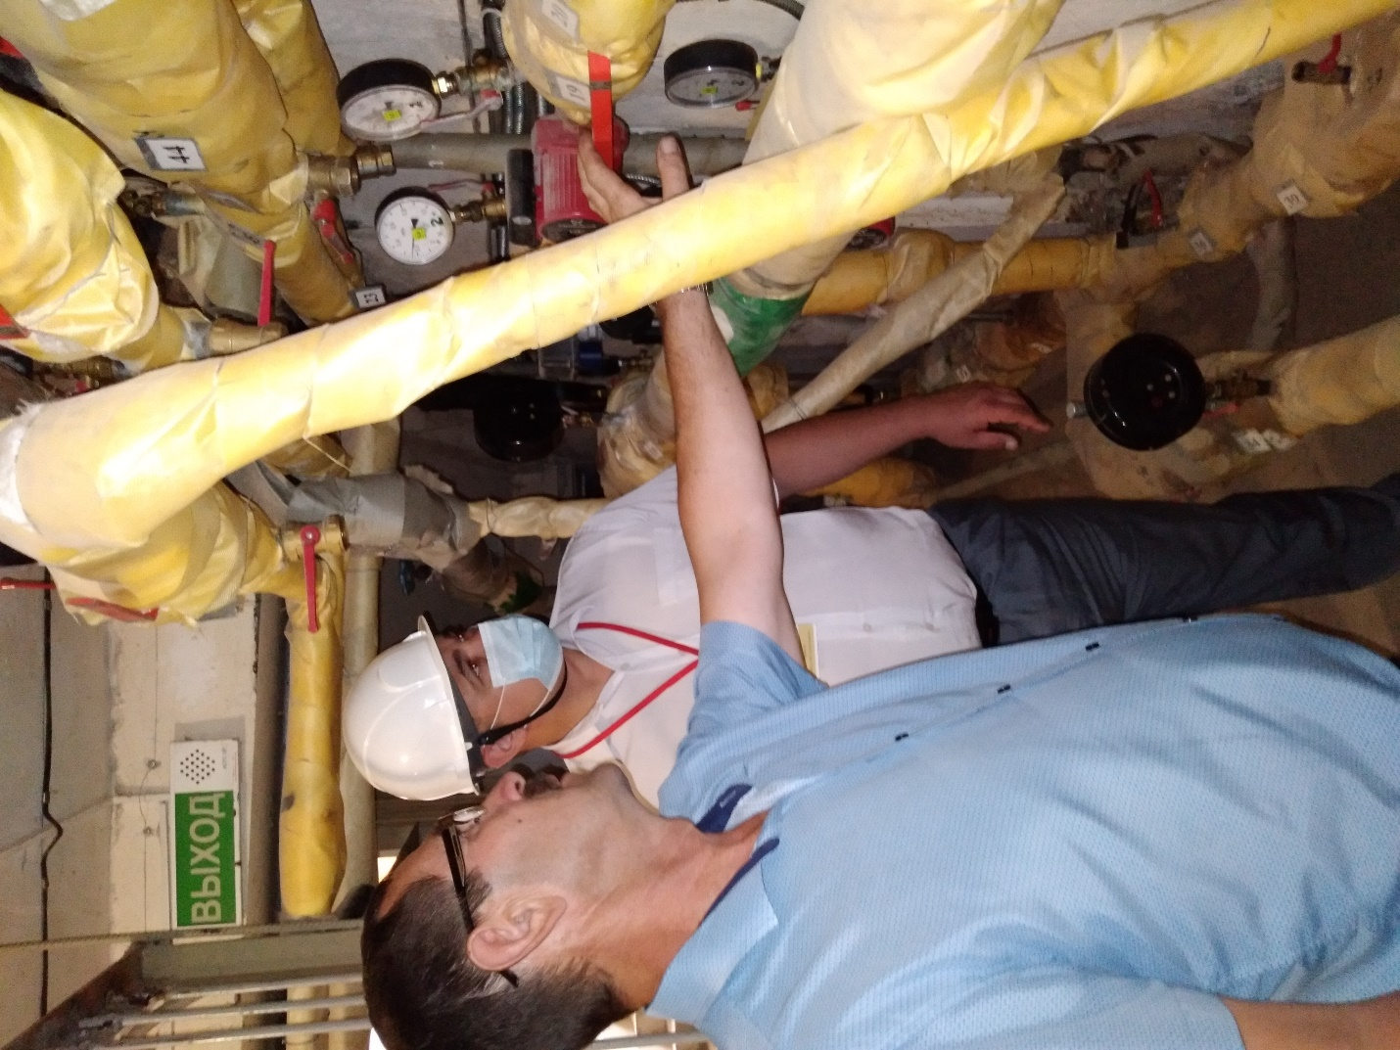

начинать задолго до окончания отопительного периода. Следует отметить, что не всеми организациями вовремя были проведены профилактические проверки и электрофизические измерения электрооборудования, что напрямую влияет на надежность электроснабжения потребителя, а так же не в полном объеме проведена работа по тепловой изоляции трубопроводов тепловых пунктов и ревизии запорной арматуры. Так не своевременно проведены электрофизические измерения в КУП «Поставский РКБО» и ОАО «Поставский льнозавод», не в полном объеме была проведена тепловая изоляция тепловых пунктов и ревизия запорной арматуры в КСУП «Рассвет Поставский» и Витебском филиале Поставского регионального узла почтовой связи.
Поставской районной энергогазинспекцией Глубокского МрО филиала Госэнергогазнадзора по Витебской области будет осуществляться надзор за эксплуатацией теплоиспользующих установок и тепловых сетей потребителей в период прохождения отопительного сезона 2021/2022.

Начальник районной энергогазинспекции
Поставской РЭГИ Климантович А.А.

инспектор энергогазинспекции
Поставской РЭГИ Шалафаненко А.В.

